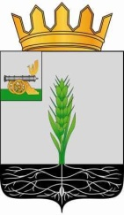

СОВЕТ ДЕПУТАТОВ
МУНИЦИПАЛЬНОГО ОБРАЗОВАНИЯ «ПОЧИНКОВСКИЙ РАЙОН» СМОЛЕНСКОЙ ОБЛАСТИ

Р Е Ш Е Н И Е

от 25.10.2017 № 129

Об исполнении бюджета муниципальном образовании «Починковский район Смоленской области за 9 месяцев 2017 года

В соответствии со статьей 264.2 Бюджетного кодекса Российской Федерации, заслушав отчет Г.В.Селифоновой, начальника Финансового управления Администрации муниципального образования «Починковский район» Смоленской области, об исполнении бюджета муниципального образования «Починковский район» Смоленской области за 9 месяцев 2017 года, Совет депутатов муниципального образования «Починковский район» Смоленской области

РЕШИЛ:

Отчет об исполнении бюджета муниципального образования «Починковский район» Смоленской области за 9 месяцев 2017 года принять к сведению.

Председатель Совета депутатов
муниципального образования
«Починковский район»
Смоленской области В.И. Аринченков

